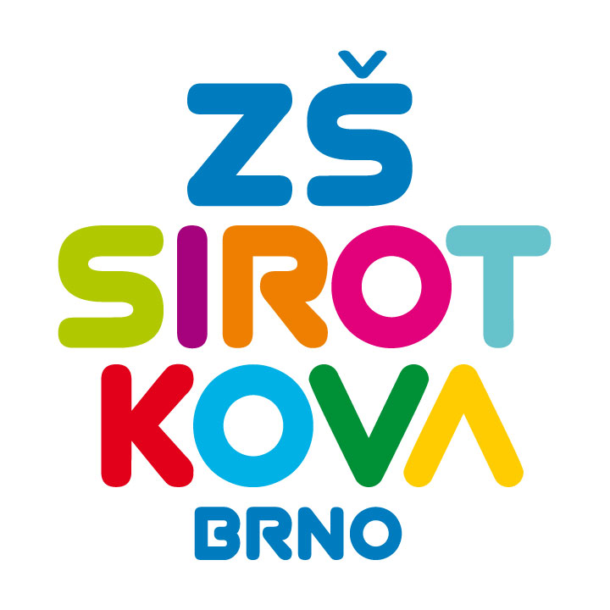
Základní škola Brno, Sirotkova 36, příspěvková organizace
Sirotkova 371/36, 616 00 Brno, www.zssirotkova.cz
ID datové schránky: mpi3naw, IČO: 621 56 781
e-mail: zssir@zssirotkova.cz, tel./fax.: 541 211 944

ZSSIR/447/2021 V Brně dne 10. 5. 2021
Cytogenetická laboratoř Brno, s.r.o.
Veveří 476/39
602 00 Brno
IČ: 26222825

Objednávka testování na týden od 17. – 21. 5. 2021
Objednáváme u Vás otestování tříd XXXXX prostřednictvím PCR testu na Covid – 19.
V případě pozitivního poolu, očekáváme identifikaci nakažené osoby ze stejného vzorku.
Předáme Vám informace o testovaných žácích. Upozorňuji, že je s citlivými daty potřeba zacházet podle zákona o ochraně osobních údajů (GDPR).
Smluvená cena na vzorek je 160,-. Celková hodnota bude cca 60.000,-.
Fakturovat se bude podle skutečného množství otestovaných žáků.
Objednávka bude zveřejněna v registru smluv.

Děkuji a přeji pěkný den

Mgr. Dan Jedlička
ředitel školy
Vyjádření dodavatele:
Objednávku přijímám 10. 5. 2021 a souhlasím se zveřejněním v registru smluv.
MUDr. IVA TAUBEROVÁ, Jednatel společnosti

